PRESSEINFORMATION

3. März 2021

Mit Sonnenkraft zum Markisen-Sonnenschutz

Einfache Montage und nachhaltige Stromunterstützung per Solarpanel mit dem Funk-Markisenantrieb MarkiDrive von Schellenberg

In der sommerlichen Hitze ist das Markisenausfahren per Knopfdruck eine bequeme Alternative zum schweißtreibenden Kurbeln. Dafür hat Schellenberg den Funk-Markisenantrieb MarkiDrive PREMIUM entwickelt, der sich besonders einfach montieren lässt. Ohne Umbau der Markise wird er wie die manuelle Kurbel in die Getriebeöse der Markise eingehängt. Dann nur noch den Antrieb an der Fassade fixieren.

**Energieunterstützung per Solarpanel**

Auch ein Solarpanel gehört zum MarkiDrive von Schellenberg. Die hier gewonnene Energie aus Sonnenkraft unterstützt den im Markisenantrieb integrierten Akku beim kabellosen Betrieb. So hilft Sonnenenergie beim Sonnenschutz. Gesteuert wird der Antrieb per Knopfdruck am Gerät, per Handsender oder per Funk-Zeitschaltuhr von Schellenberg.

**Auch smart steuerbar**

Darüber hinaus besteht die Möglichkeit der Einbindung des Markisenantriebs in das Smart Home-System „Smart Friends“. Das ist kompatibel mit über 100 weiteren smarten Markenprodukten aus den Bereichen Antriebs-, Licht-, Sicherheits- und Sensortechnik. Die Steuerung des Smart Friends-Systems ist auch mit der Stimme möglich, in Kombination mit den Sprachassistenten Amazon Alexa und Google Home.

Der MarkiDrive ist ideal für zweiarmige Markisen mit Kurbelgetriebe geeignet und ausgelegt für eine Tuchfläche bis maximal 12,0 m², bei einer maximalen Ausfahrlänge bis zu 3 m. So kann der Sommer kommen.

Wörter: 206

Zeichen inkl. Leerzeichen: 1.548

**Zur Montage-Information mit Video:**

<https://www.schellenberg.de/einbau-storys/funk-markisenantrieb-markidrive-premium/>

**Montage-Video auf YouTube:**

<https://youtu.be/AtbwthowAjg>

**Über die Alfred Schellenberg GmbH**

Schellenberg ist ein mittelständisches Familien-Unternehmen aus Siegen.

Mit smarten Antrieben für zu Hause nimmt Schellenberg eine führende Marktposition ein und entwickelt innovative Produkte für die einfache Nachrüstung. Seit mehr als 35 Jahren ist das Unternehmen Partner von Bau- und Fachmärkten, dem E-Commerce-Handel sowie dem Handwerk.

**schellenberg.de**

Pressebild 01

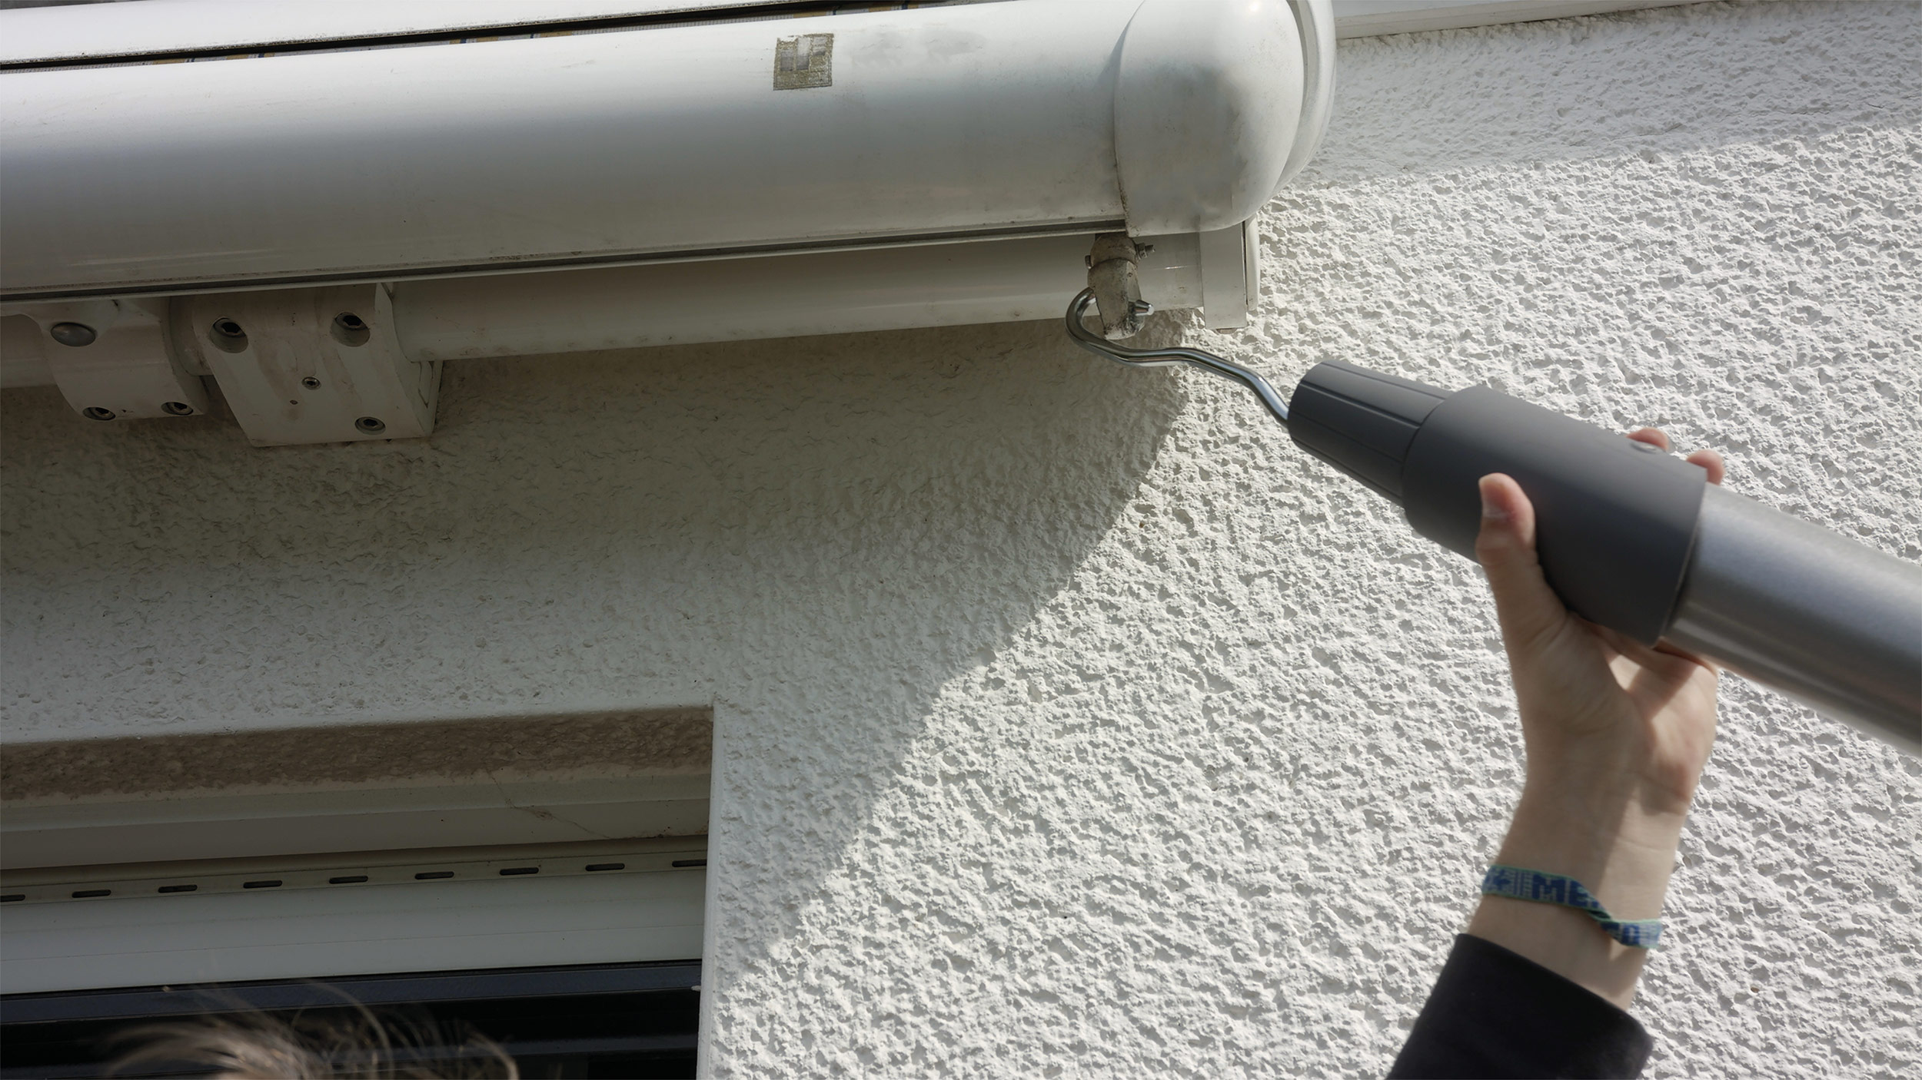

© Schellenberg

Bildunterschrift: Der clevere Antrieb von Schellenberg wird ohne Umbau der Markise, wie die manuelle Kurbel in die Getriebeöse der Markise eingehängt.

Pressebild 02

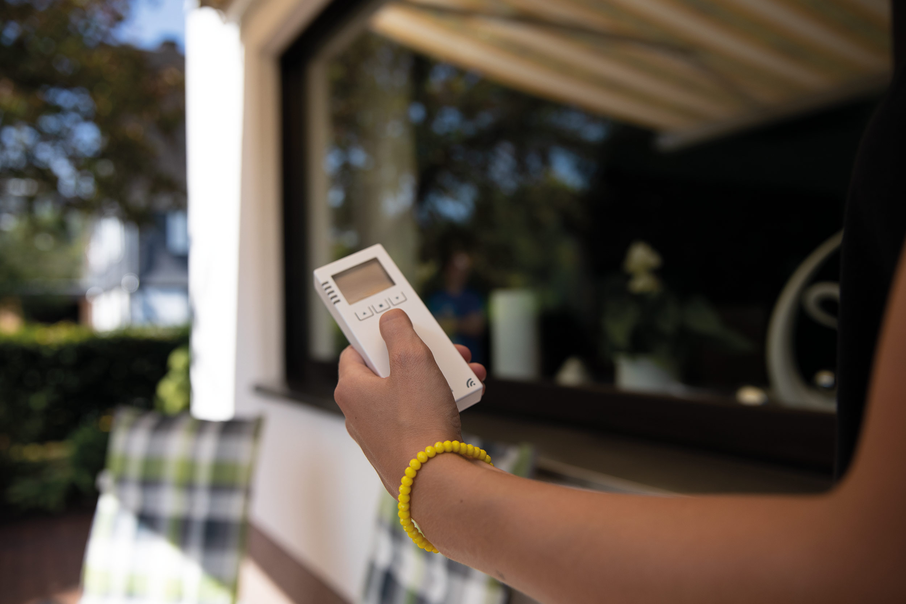

© Schellenberg

Bildunterschrift: Gesteuert werden kann der Antrieb per Knopfdruck am Gerät, per Funk-Handsender oder auch smart per App im Smart Home-System „Smart Friends“.

Pressebild 03

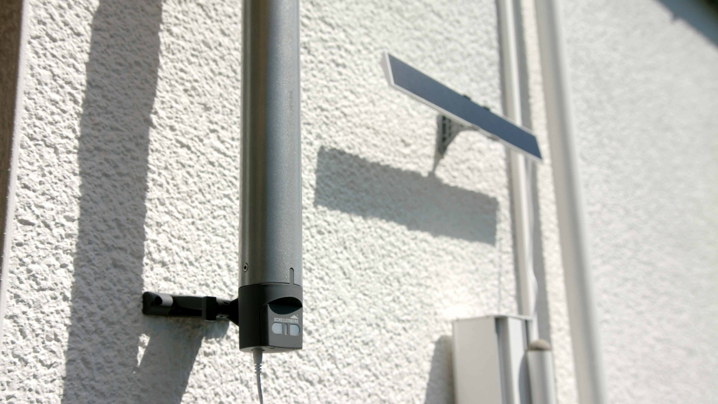

© Schellenberg

Bildunterschrift: Das Solar-Panel liefert zusätzliche Energie aus Sonnenkraft für den motorisierten Schattenspender.

Pressebild 04

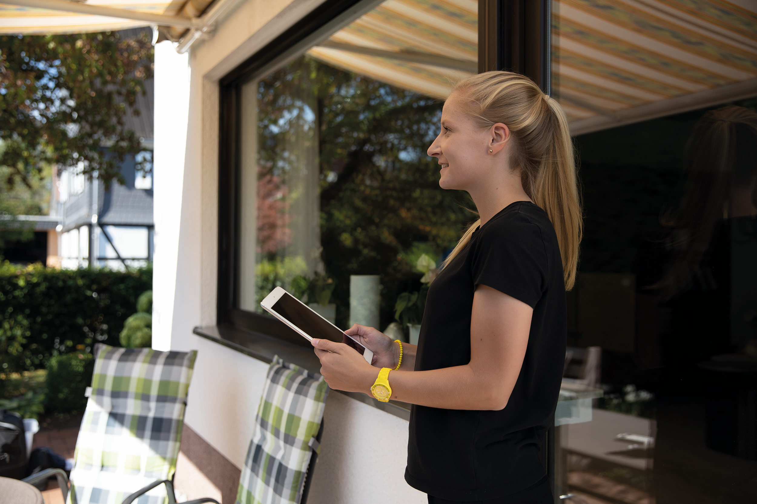

© Schellenberg

Bildunterschrift: eingebunden in das Smart Home-system Smart Friends lässt sich der MarkiDrive von Schellenberg auch per App bedienen.

Pressebild 05

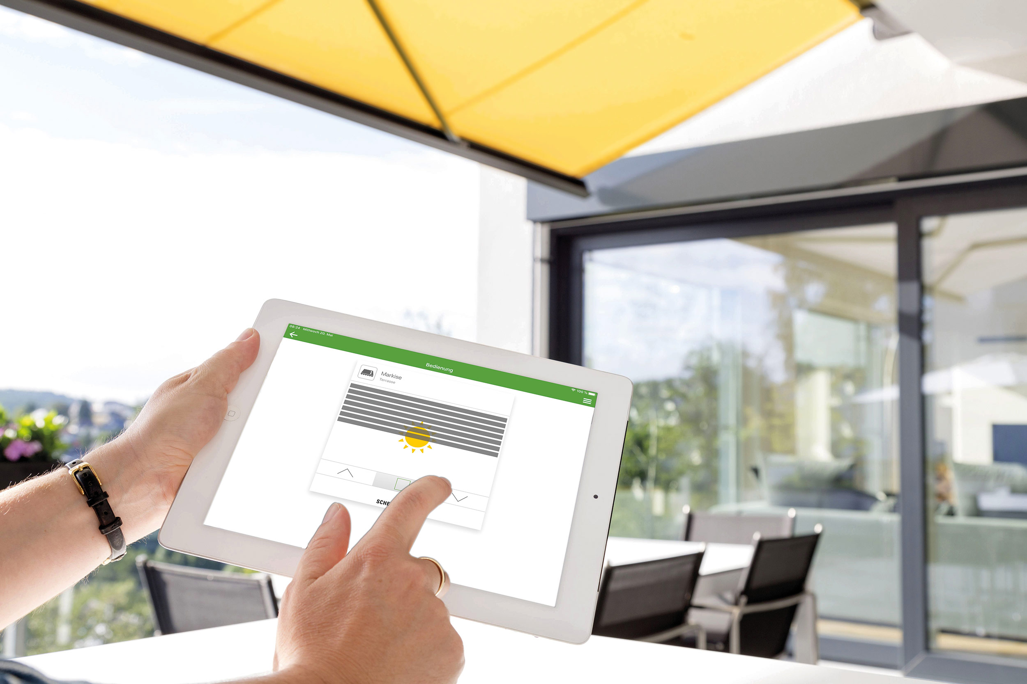

© Schellenberg

Bildunterschrift: Smarte Szenen ermöglichen, dass die Markise beispielsweise zu bestimmten Zeiten ein- oder ausfährt.

Pressebild 06

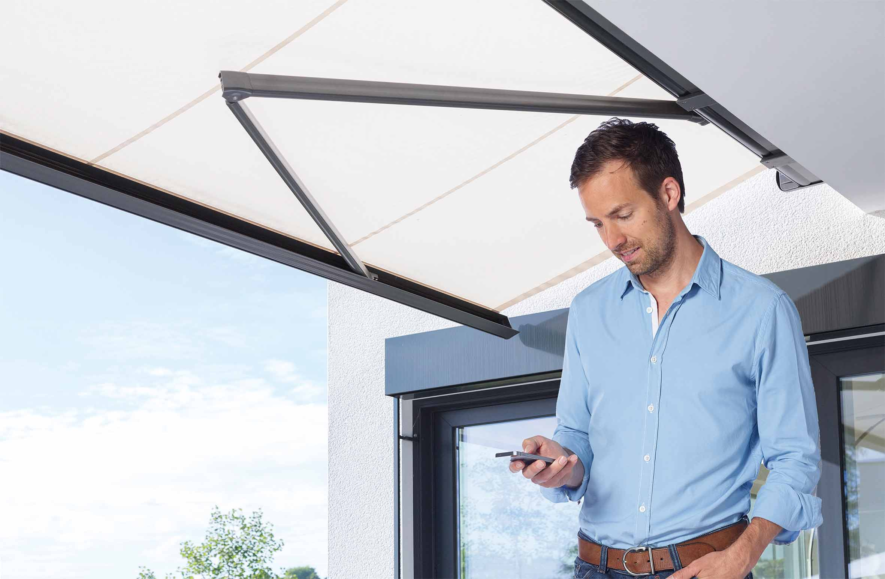

© Schellenberg

Bildunterschrift: Der Schellenberg-Markisenantrieb ist ideal für das Smart Home System „Smart Friends“ geeignet, das kompatibel mit über 100 weiteren smarten Produkten der Markenhersteller Abus, Paulmann, Schellenberg und Steinel ist.

Pressebild 07

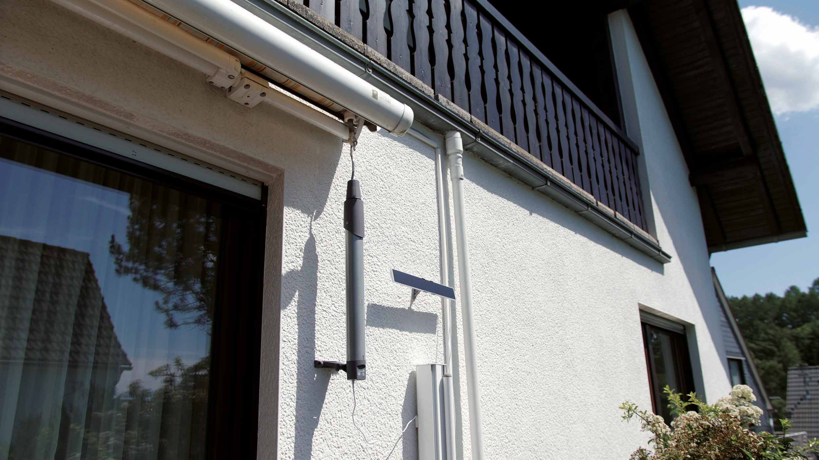

© Schellenberg

Pressebild 08

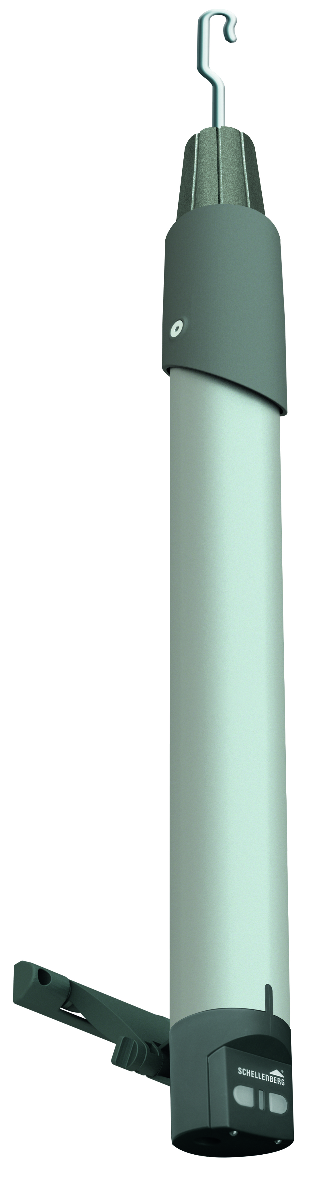

© Schellenberg

**Kontakt:**

Alfred Schellenberg GmbH

An den Weiden 31

57078 Siegen

www.schellenberg.de

Ihr Ansprechpartner:

Stefan Köhler

PR/Media

Tel.: 0271 89056-450

stefan.koehler@schellenberg.de